ESCOLA MUNICIPAL DE EDUCAÇÃO BÁSICA ALFREDO GOMES.
DIRETORA: IVÂNIA NORA.
ASSESSORA PEDAGÓGICA: SIMONE ANDRÉA CARL.
ASSESSORA TÉCNICA ADM.: TANIA N. DE ÁVILA.
PROFESSOR: Wlademir José Maciel Vieira
DISCIPLINA: TEATRO E DANÇA
CATANDUVAS – SC
ANO 2020 - TURMA

Atividade para turma 1 e 2
Construindo um painel de rotina diária.
Objetivo: Organizar as atividades diárias dos estudantes.
Material: Papel, lápis de cor, régua, fita adesiva, borracha ou materiais disponíveis, como figuras cola tesoura sem ponta entre outros.
Descrição: Desenhar colunas com os dias da semana deixando espaço para colocar as atividades e horários. Junto com os pais planejar uma rotina diária de tarefas a se realizar. (Esta rotina deve ser flexível conforme a explicação do vídeo enviado nos grupos video1 oque é rotina vídeo 2 como fazer).
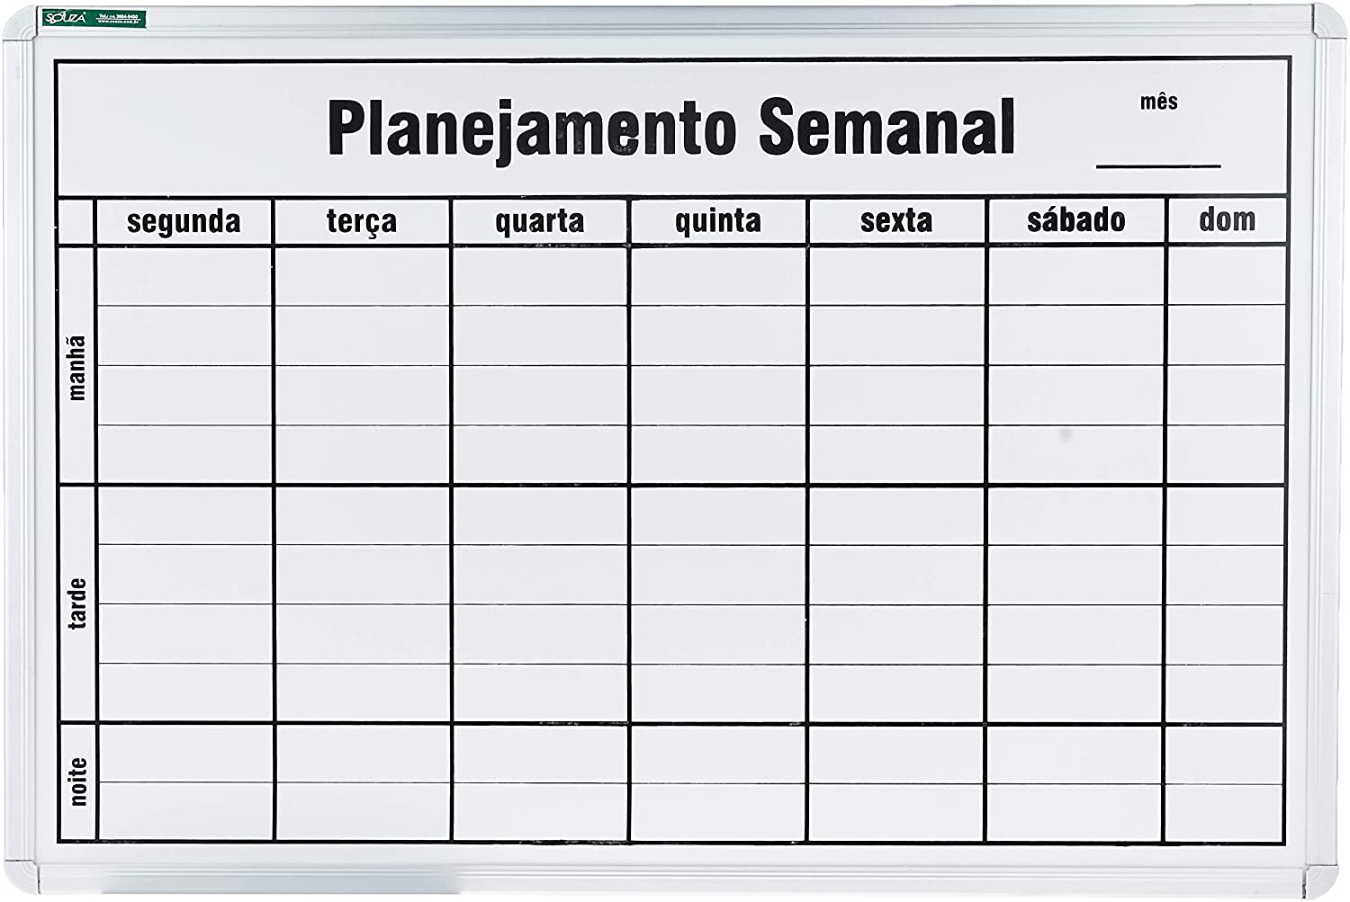
É claro que estar na escola deve ser prazeroso, mas uma das principais contribuições de se estabelecer uma programação é justamente ensinar que há tempo para tudo: para brincar, para aprender algo novo, para comer e para cuidar do próprio corpo. A rotina não precisa ser rígida para ensinar organização às crianças. Na verdade o ideal é que ela seja flexível para que os alunos entendam que mudanças também podem ser bem-vindas. A flexibilidade na rotina a torna mais rica, divertida e dá lugar a invenções.

